**Malina Brothers slaví 15 let a zvou na koncert**

Je tomu přesně 15 let, kdy se bratři Malinové, tedy banjista Luboš (Druhá tráva), kytarista Pavel a houslista Josef společně sešli na pódiu, přizvali ještě kontrabasistu Pavla Peroutku založili skupinu Malina Brothers. Hudebníci udržují živý odkaz východočeské trampské a bluegrassové hudby, na které vyrůstali. Posluchači se mohou těšit na známé písně jako Stín staré řeky, A život běží dál nebo Rychlejší koně, kterým skupina vtiskla skvělou interpretací nezaměnitelný zvuk. Mají za sebou řadu koncertů v USA, natočili čtyři řadová CD a jubilejní DVD s hosty Charliem McCoyem a Kateřinou García. V lednu 2024 skupině vychází autorské album *V peřejích.*Na novém cd se několika texty podílí Radůza a Pepa Lábus a hraje například Winston Watson, legendární bubeník Boba Dylana a další zajímaví hosté.

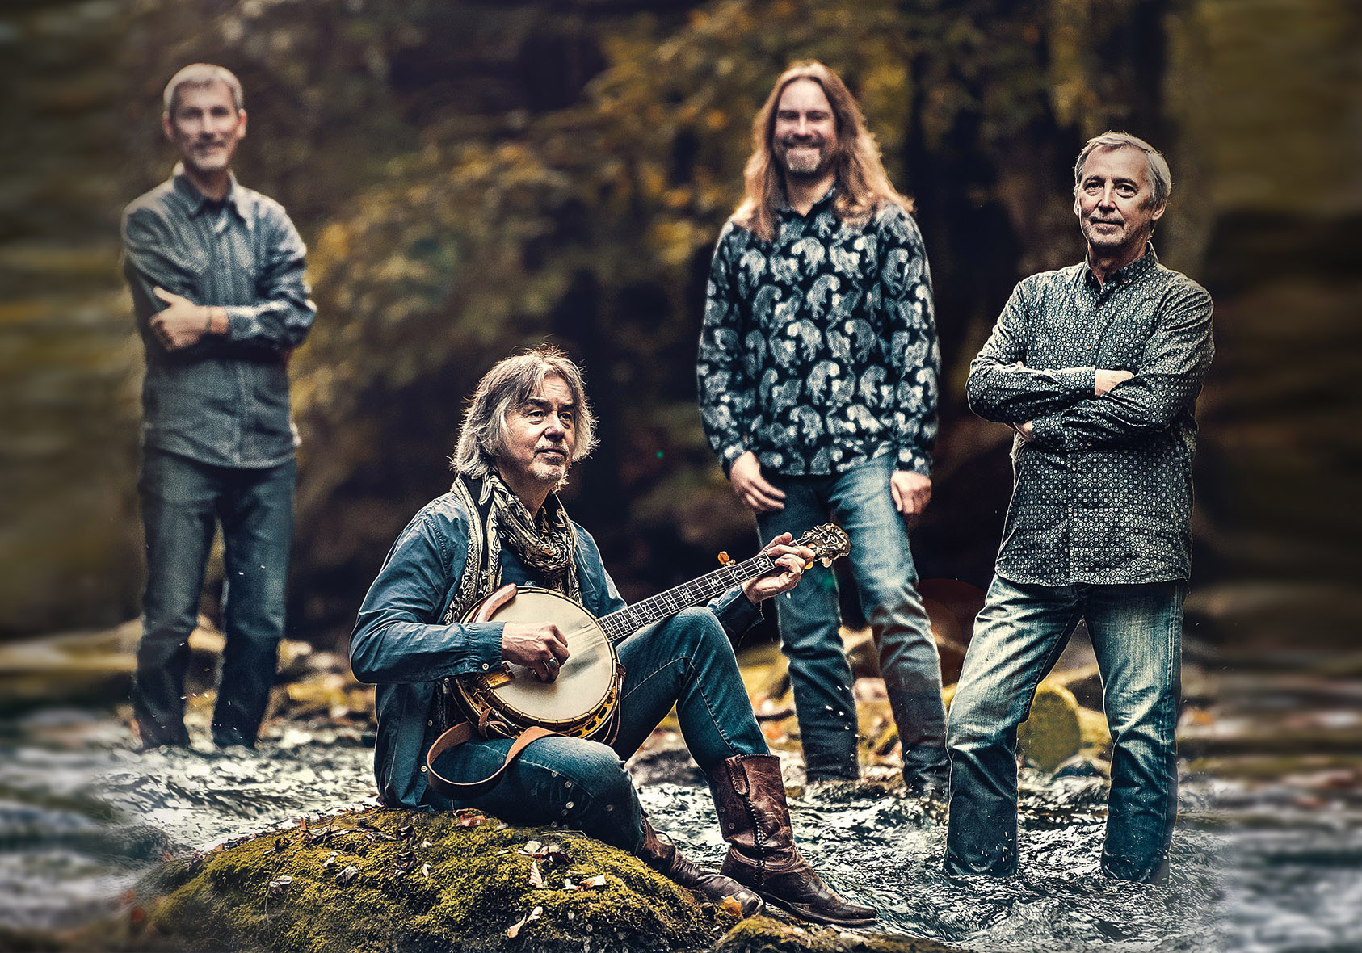

**Web:** [**https://www.malinabrothers.cz/**](https://www.malinabrothers.cz/)

**Facebook:** [**https://www.facebook.com/MalinaBrothers/**](https://www.facebook.com/MalinaBrothers/)

**videoklip V peřejích:** [**https://www.youtube.com/watch?v=WF2uBUG3SKE&ab_channel=PepaMalina**](https://www.youtube.com/watch?v=WF2uBUG3SKE&ab_channel=PepaMalina)

**video ze živého vystoupení:** [**https://www.youtube.com/watch?v=WUHCa7ahgAc&ab_channel=PepaMalina**](https://www.youtube.com/watch?v=WUHCa7ahgAc&ab_channel=PepaMalina)

**booking:**

Josef Malina Novoměstská 46, Náchod 54701, GSM +420 777 052 953

e-mail [pepamalina@seznam.cz](mailto:pepamalina@seznam.cz)